Resolución del Pleno del Instituto de Transparencia, Acceso a la Información Pública y Protección de Datos Personales del Estado de México y Municipios, con domicilio en Metepec, Estado de México, a dieciocho de noviembre de dos mil veintiuno.

VISTO el expediente electrónico formado con motivo del recurso de revisión número 04720/INFOEM/IP/RR/2021, interpuesto por el C. xxxxxxxxxxxxxxxxxxxxxx xxxxxxxxxxxxxxxxxx, en lo sucesivo el Recurrente, en contra de la respuesta de la Secretaría de Educación, en lo subsecuente El Sujeto Obligado, se procede a dictar la presente resolución.

A N T E C E D E N T E S D E L A S U N T O

PRIMERO. De la Solicitud de Información.
Con fecha treinta de agosto de dos mil veintiuno, el Recurrente, presentó a través del Sistema de Acceso a la Información Mexiquense (SAIMEX) ante el Sujeto Obligado, solicitud de acceso a la información pública, registrada bajo el número de expediente 00447/SE/IP/2021, mediante la cual solicitó información en el tenor siguiente:

“¿Cuántas Escuelas de Educación Primaria, del sistema estatal, hay en el Estado de México?. ¿Cuántas Escuelas de Educación Primaria del Sistema estatal, del Estado de Mexico, cuentan con con plaza de subdirector escolar?.” [Sic]

Modalidad de entrega: A través del SAIMEX.
SEGUNDO. De la respuesta del Sujeto Obligado
En el expediente electrónico del Sistema de Acceso a la Información Mexiquense SAIMEX, se aprecia que el día catorce de septiembre de dos mil veintiuno, El Sujeto Obligado dio respuesta a la solicitud de información en los siguientes términos:

“Folio de la solicitud: 00447/SE/IP/2021

De conformidad con lo dispuesto en el artículo 163 de la Ley de Transparencia y Acceso a la Información Pública del Estado de México y Municipios, se adjunta un archivo correspondiente al acuerdo de fecha 14 de septiembre de dos mil veintiuno signado por el Titular de la Unidad de Transparencia, así mismo se anexan archivos con información remitida por el Servidor Público Habilitado.

ATENTAMENTE”(Sic)

Adjuntando para tal efecto, los archivos electrónicos denominados “RESPUESTA_447_20210001.pdf”, “SAIMEX00447-2.pdf”, “SAIMEX00447UT1212.pdf” y “ANEXO INSTR. F477.docx”, los cuales no se reproducen toda vez que su contenido es del conocimiento de las partes; no obstante, se hará mérito de su contenido más adelante.

TERCERO. Del recurso de revisión.
Inconforme con la respuesta del Sujeto Obligado, el Recurrente interpuso el recurso de revisión, en fecha diecisiete de septiembre de dos mil veintiuno, el cual fue registrado en el sistema electrónico con el expediente número 04720/INFOEM/IP/RR/2021, en el cual arguye, las siguientes manifestaciones:

- Acto Impugnado:
“La respuesta del oficio No. 21001002A/08233/2021” [sic]

- Razones o Motivos de Inconformidad:
“La razón es la siguiente: Solicité con claridad la cifra Total de Escuelas de Educación Primaria del Sistema Estatal, (Públicas exclusivamente, no privadas) y cuántas de ellas tienen la plaza (cargo, figura, rango) de subdirector (de manera general) y me dan como respuesta que yo las busque. Las interrogantes son claras y precisas, deseo saber la cifra total de cada una de mis preguntas, y cómo cifra total me refiero a la numeraria. (EJEMPLO Hay 100 y de esas 100, 30 escuelas tienen la figura de subdirector. La respuesta que me dan no me sirve, puesto que no cuento con claves del centro de trabajo de las escuelas.” [sic]

CUARTO. Del turno del recurso de revisión.
Medio de impugnación que le fue turnado al Comisionado José Martínez Vilchis, por medio del sistema electrónico en términos del arábigo 185, fracción I, de la Ley de Transparencia y Acceso a la información Pública del Estado de México y Municipios, del cual recayó acuerdo de admisión en fecha veintitrés de septiembre del año en curso, determinándose en él, un plazo de siete días para que las partes manifestaran lo que a su derecho corresponda en términos del numeral ya citado.

QUINTO. De la etapa de instrucción.
Así, una vez abierta la etapa de instrucción, en el sumario se observa que El Sujeto Obligado rindió su informe justificado en fecha cuatro de octubre de dos mil veintiuno, mediante el archivo electrónico denominado “MANIFESTACIONES_RR_44700001.pdf”, mismo que se puso a la vista del Recurrente el día veintidós del mismo mes y año para que en el término de tres días realizara su manifestaciones respecto de dicho informe, se hace constar que el Recurrente fue omiso en presentar sus manifestaciones respecto al informe justificado remitido por el Sujeto Obligado. Finalmente se advierte de las constancias que integran el presente expediente, que no existe prueba alguna que deba desahogarse.

SEXTO. Del cierre de instrucción.
Así, una vez transcurrido el término legal, se decretó el cierre de instrucción en fecha veintinueve de octubre de dos mil veintiuno, en términos del artículo 185 Fracción VI de la Ley de Transparencia y Acceso a la Información Pública del Estado de México y Municipios, iniciando el término legal para dictar resolución definitiva del asunto.

SÉPTIMO. De la ampliación del término para resolver.
En fecha ocho de noviembre de dos mil veintiuno, se amplió el término para resolver el recurso de revisión en términos del artículo 181 párrafo tercero de la Ley de Transparencia y Acceso a la Información Pública del Estado de México y Municipios por un plazo de quince días hábiles.

C O N S I D E R A N D O
PRIMERO. De la competencia.
Este Instituto de Transparencia, Acceso a la Información Pública y Protección de Datos Personales del Estado de México, es competente para conocer y resolver el presente recurso de revisión interpuesto por la parte recurrente conforme a lo dispuesto en los artículos 1, párrafos segundo y tercero, 6, apartado A, fracción IV de la Constitución Política de los Estados Unidos Mexicanos; 5, párrafos trigésimo, trigésimo primero y trigésimo segundo, fracciones IV y V, de la Constitución Política del Estado Libre y Soberano de México; artículos 1, 2 fracción II, 13, 29, 36 fracciones I y II, 176, 178, 179, 181 párrafo tercero y 185 de la Ley de Transparencia y Acceso a la Información Pública del Estado de México y Municipios; y 10, 7, 9 fracciones I y XXIV, y 11 del Reglamento Interior del Instituto de Transparencia, Acceso a la Información Pública y Protección de Datos Personales del Estado de México y Municipios.

SEGUNDO. Sobre los alcances del recurso de revisión.
Derivado de la impugnación realizada, es preciso e importante señalar que el recurso de revisión inmerso en la Ley de Transparencia vigente en la entidad, tiene el fin y alcance que señalan los numerales 176, 179, 181 párrafo cuarto, 194 y 195 y demás aplicables de la Ley de Transparencia y Acceso a la Información Pública del Estado de México y Municipios vigente, el cual será analizado conforme a las actuaciones que obren en el expediente electrónico, con la finalidad de reparar cualquier posible afectación al derecho de acceso a la información pública y garantizando el principio rector de máxima publicidad.

TERCERO. De las causas de improcedencia.
En el procedimiento de acceso a la información y de los medios de impugnación de la materia, se advierten diversos supuestos de procedibilidad, los cuales deben estudiarse con la finalidad de dar cumplimiento a los principios de legalidad y objetividad inmersos en el artículo 9 de Ley de Transparencia y Acceso a la Información Pública del Estado de México y Municipios, en correlación con la seguridad jurídica que debe generar lo actuado ante este Organismo garante.

De lo anterior, el estudio de las causas de improcedencia que se hagan valer por las partes o que se advierta de oficio por este Resolutor debe ser objeto de análisis previo al estudio de fondo del asunto, ya que el estudio de los presupuestos procesales sobre el inicio o trámite de un proceso genera eficacia jurídica de las resoluciones, más aún que se trata de una figura procesal adoptada en la ley de la materia la cual impide su estudio y resolución cuando una vez admitido el recurso de revisión, se advierta una causa de improcedencia que permita sobreseer el recurso de revisión sin estudiar el fondo del asunto; circunstancias anteriores que no son incompatibles con el derecho de acceso a la justicia, ya que éste no se coarta por regular causas de improcedencia y sobreseimiento con tales fines.

Así las cosas, al no existir causas de improcedencia invocadas por las partes ni advertidas de oficio por este Resolutor, se procede al análisis del asunto en los siguientes términos.
CUARTO. Estudio y resolución del asunto.
Ahora bien, se procede al análisis del presente recurso, así como al contenido íntegro de las actuaciones que obran en el expediente electrónico, para así estar en posibilidad este Órgano Colegiado de dictar el fallo correspondiente conforme a derecho, tomando en consideración los elementos aportados por las partes y apegándose en todo momento al principio de máxima publicidad consagrado en nuestra Constitución Federal, Local y demás leyes aplicables en la materia, así como en los tratados internacionales en los que el Estado Mexicano sea parte, en concordancia con el artículo 8 de la Ley de Transparencia local.

En primer término es necesario hacer alusión a las solicitudes de información ya que de ellas deriva por un lado al procedimiento de acceso a la información ante el sujeto obligado, y por otro lado la materia sobre la que versara el recurso de revisión ante este Órgano Garante; se resalta la innegable necesidad de interpretar el texto de las solicitudes, porque no se podría entender el derecho de acceso a la información sin la existencia de solicitudes de información a la luz de su interpretación ya que ésta es la fuente de la materia objeto de la transparencia específica en cada recurso de revisión; es decir, no podemos establecer una materia o un tema como objeto de derecho de acceso a la información, si de la solicitud no se entiende o no se precisan temas o materias objetivas; por ello es de notoria importancia el trabajo de interpretación que se le dé a las solicitudes de información, ya que el sujeto obligado puede considerar una circunstancia en particular diversa a la que el particular objetivamente requiere.

Ya que el planteamiento del problema es de toral importancia, a efecto de determinar la intención o voluntad el Recurrente a la luz de la interpretación de las solicitudes de información, y que puede generar de forma objetiva y material el sujeto obligado que se relacione con esa intención, respecto del presente asunto se realiza a continuación.

Ahora bien, se procede al análisis del presente recurso, así como al contenido íntegro de las actuaciones que obran en el expediente electrónico, para así estar en posibilidad este Órgano Colegiado de dictar el fallo correspondiente conforme a derecho, tomando en consideración los elementos aportados por las partes y apegándose en todo momento al principio de máxima publicidad consagrado en nuestra Constitución Federal, Local y demás leyes aplicables en la materia, así como en los tratados internacionales en los que el Estado Mexicano sea parte, en concordancia con el párrafo tercero del artículo 1, de la Constitución Federal y el diverso 8, de la Ley de Transparencia local.

Así, tenemos en un primer plano de estudio el texto de la solicitud de información, plasmada por el Recurrente, ello a efecto de poder determinar la materia de la solicitud de información que nos ocupa, así el particular requiere lo siguiente:
“¿Cuántas Escuelas de Educación Primaria, del sistema estatal, hay en el Estado de México?. ¿Cuántas Escuelas de Educación Primaria del Sistema estatal, del Estado de Mexico, cuentan con con plaza de subdirector escolar?. “(sic)

Una vez analizada la solicitud de información, podemos determinar que objetivamente el Recurrente, peticiona los puntos siguientes:
- Cantidad de escuelas de educación primaria del Sistema Estatal que hay en el Estado de México.
- Cantidad de escuelas de educación primaria del Sistema Estatal en el Estado de México que cuentan con plaza de Subdirector Escolar.

Ahora bien, en respuesta a la los requerimientos formulados por el particular, El Sujeto Obligado remitió cuatro archivos electrónicos de nombre y contenido siguiente:

- RESPUESTA_447_20210001.pdf: Archivo electrónico que contiene el oficio No. 21000007S/01337/UT/2021, signado por el Titular de la unidad de Transparencia y dirigido al solicitante de información, a través del cual le informa que la Dirección de Coordinación Regional de Educación Básica, emitió respuesta mediante el oficio No. 210110000L/1630/2021, mismo que se adjunta en respuesta.

- SAIMEX00447-2.pdf: Documento electrónico que contiene el oficio No. 21001002ª/08233/2021 signado por la Directora General de Educación Primaria y remitido al Director de Coordinación Regional de Educación Básica, mediante el cual, medularmente informa que, la información solicitada se encuentra publicada en tres referencias electrónicas, como se puede advertir a continuación:

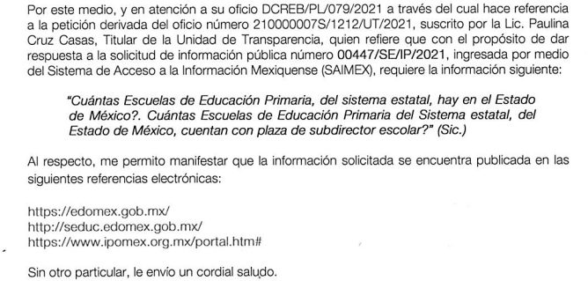

- SAIMEX00447UT1212.pdf: Archivo electrónico que contiene el oficio No. 21011000010000L/1630/2021, signado por el Director de Coordinación Regional de Educación Básica y dirigido al Titular de la Unidad de Transparencia, ambos del Sujeto obligado, a través del cual le informa que se adjunta el oficio No. 21001002ª/08233/2021 de fecha 08 de septiembre del año en curso, remitido por la Dirección General de Educación Primaria.

- ANEXO INSTR. F477.docx: Documento electrónico que contiene el procedimiento a seguir para la consulta de la información una vez ingresado en las diferentes referencias electrónicas proporcionadas en respuesta, mismo que se inserta a continuación:
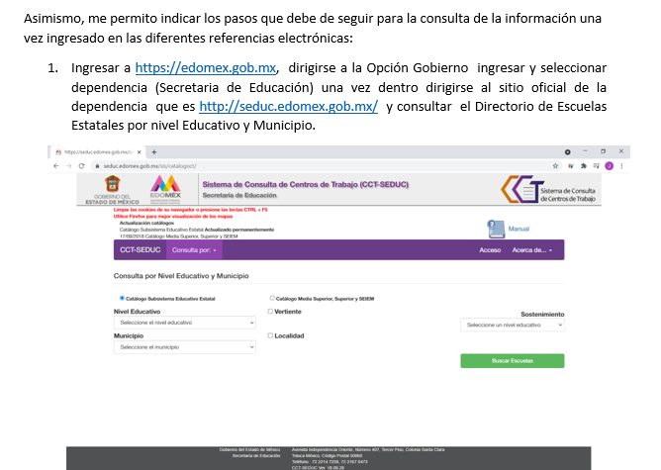

Ante la respuesta emitida, el particular interpuso el presente recurso de revisión manifestando como razones o motivos de la inconformidad que “La razón es la siguiente: Solicité con claridad la cifra Total de Escuelas de Educación Primaria del Sistema Estatal, (Públicas exclusivamente, no privadas) y cuántas de ellas tienen la plaza (cargo, figura, rango) de subdirector (de manera general) y me dan como respuesta que yo las busque. Las interrogantes son claras y precisas, deseo saber la cifra total de cada una de mis preguntas, y cómo cifra total me refiero a la numeraria. (EJEMPLO Hay 100 y de esas 100, 30 escuelas tienen la figura de subdirector. La respuesta que me dan no me sirve, puesto que no cuento con claves del centro de trabajo de las escuelas.”.

Bajo las premisas anteriores, se concluye que en la especie será motivo de análisis si efectivamente, la respuesta otorgada por parte del Sujeto Obligado satisface los requisitos establecidos por la Ley de la materia.

Primeramente, es de advertirse lo siguiente, nuestra Carta Magna dispone que para el ejercicio del derecho de acceso a la información los Estados deben observar diversos principios y bases, entre los cuales se establece que toda la información en posesión de cualquier autoridad, órgano, organismo, órganos autónomos, así como de cualquier sindicato que reciba y ejerza recursos públicos o realice actos de autoridad en el ámbito federal, estatal y municipal, es pública y sólo podrá ser reservada temporalmente por razones de interés público y seguridad nacional, en los términos que fijen las leyes, ello se aprecia en el Artículo 6, apartado A, numeral I de la Constitución Política de los Estados Unidos Mexicanos que a la letra establece:
“Artículo 6
…
Para el ejercicio del derecho de acceso a la información, la Federación, los Estados y el Distrito Federal, en el ámbito de sus respectivas competencias, se regirán por los siguientes principios y bases:

I. Toda la información en posesión de cualquier autoridad, entidad, órgano y organismo de los Poderes Ejecutivo, Legislativo y Judicial, órganos autónomos, partidos políticos, fideicomisos y fondos públicos, así como de cualquier persona física, moral o sindicato que reciba y ejerza recursos públicos o realice actos de autoridad en el ámbito federal, estatal y municipal, es pública y sólo podrá ser reservada temporalmente por razones de interés público y seguridad nacional, en los términos que fijen las leyes. En la interpretación de este derecho deberá prevalecer el principio de máxima publicidad. Los sujetos obligados deberán documentar todo acto que derive del ejercicio de sus facultades, competencias o funciones, la ley determinará los supuestos específicos bajo los cuales procederá la declaración de inexistencia de la información.

Ahora bien, en atención a lo dispuesto por los artículos 3, fracción XI y 12 de la Ley de Transparencia y Acceso a la Información Pública del Estado de México y Municipios, los cuales son del tenor literal siguiente:

“Artículo 3.- Para los efectos de la presente Ley se entenderá por:
…
XI. Documento: Los expedientes, reportes, estudios, actas, resoluciones, oficios, correspondencia, acuerdos, directivas, directrices, circulares, contratos, convenios, instructivos, notas, memorandos, estadísticas o bien, cualquier otro registro que documente el ejercicio de las facultades, funciones y competencias de los sujetos obligados, sus servidores públicos e integrantes, sin importar su fuente o fecha de elaboración. Los documentos podrán estar en cualquier medio, sea escrito, impreso, sonoro, visual, electrónico, informático u holográfico;

Artículo 4. El derecho humano de acceso a la información pública es la prerrogativa de las personas para buscar, difundir, investigar, recabar, recibir y solicitar información pública, sin necesidad de acreditar personalidad ni interés jurídico.
Toda la información generada, obtenida, adquirida, transformada, administrada o en posesión de los sujetos obligados es pública y accesible de manera permanente a cualquier persona, en los términos y condiciones que se establezcan en los tratados internacionales de los que el Estado mexicano sea parte, en la Ley General, la presente Ley y demás disposiciones de la materia, privilegiando el principio de máxima publicidad de la información. Solo podrá ser clasificada excepcionalmente como reservada temporalmente por razones de interés público, en los términos de las causas legítimas y estrictamente necesarias previstas por esta Ley.
Los sujetos obligados deben poner en práctica, políticas y programas de acceso a la información que se apeguen a criterios de publicidad, veracidad, oportunidad, precisión y suficiencia en beneficio de los solicitantes.

Artículo 12. Quienes generen, recopilen, administren, manejen, procesen, archiven o conserven información pública serán responsables de la misma en los términos de las disposiciones jurídicas aplicables.

Los sujetos obligados sólo proporcionarán la información pública que se les requiera y que obre en sus archivos y en el estado en que ésta se encuentre. La obligación de proporcionar información no comprende el procesamiento de la misma, ni el presentarla conforme al interés del solicitante; no estarán obligados a generarla, resumirla, efectuar cálculos o practicar investigaciones.”

[Énfasis añadido]

De la interpretación a los preceptos citados, se desprende que es información pública la contenida en los documentos que los Sujetos Obligados generen, administren o se encuentre en su posesión en el ejercicio de sus atribuciones y que toda la información generada, obtenida, adquirida, transformada, administrada o en posesión de los sujetos obligados es pública y accesible de manera permanente a cualquier persona.

Ahora bien, es importante precisar que, en relación al punto 1 de la solicitud de acceso a la información correspondiente a la cantidad de escuelas de educación primaria del Sistema Estatal que hay en el Estado de México, el sujeto obligado informa que dicha información ya se encuentra publicada en las referencias electrónicas: https://edomex.gob.mx, http://seduc.edomex.gob.mx/ y https://www.ipomex.org.mx/portal.htm#, indicando al particular que deberá dirigirse a la Opción Gobierno ingresar y seleccionar dependencia (Secretaria de Educación) una vez dentro dirigirse al sitio oficial de la dependencia y consultar el Directorio de Escuelas Estatales por nivel Educativo y Municipio.

En esa virtud, este Órgano Garante en uso de sus atribuciones procedió a hacer consulta de las páginas electrónicas proporcionadas, consistentes en la página oficial del Sujeto Obligado y, siguiendo las especificaciones proporcionadas por el mismo, se advierte el contenido siguiente:
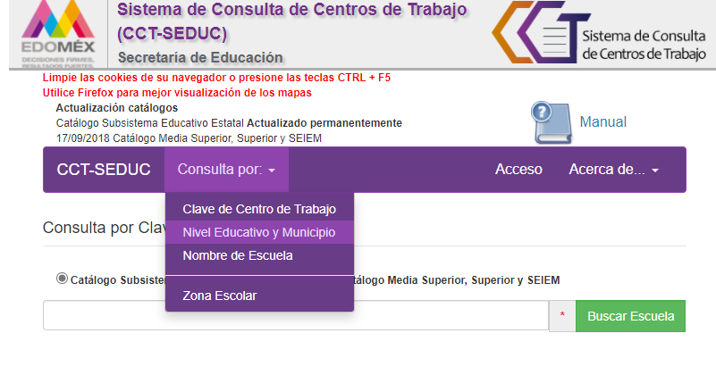

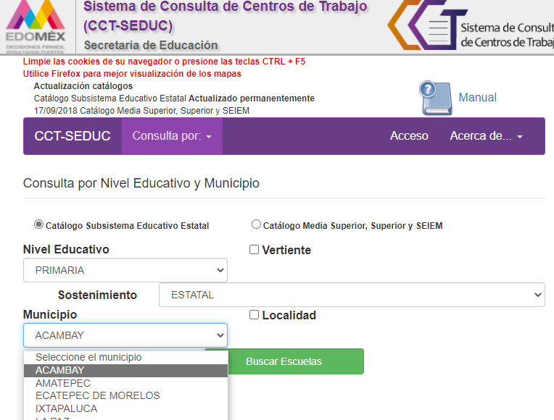

En ese orden de ideas, de las imágenes referidas con anterioridad, debemos señalar que, con las ligas electrónicas proporcionadas por el Sujeto obligado, se puede acceder al Sistema de Consulta de Centros de Trabajo; no obstante, este Instituto estima que no se ha colmado a plenitud el derecho de acceso a la información pública del particular en razón de que, en la respuesta otorgada por el Sujeto Obligado no se especifica claramente el procedimiento de acceso a los datos solicitados, obligando a que el solicitante realice una búsqueda en toda la información que se encuentre disponible en la referida página electrónica.

Lo anterior es así en virtud de lo establecido por los artículos 11 y 161 de la Ley de Transparencia y Acceso a la Información Pública del Estado de México y Municipios, en los que se señalan las características que debe tener toda información entregada por los sujetos obligados desde el momento de su generación, publicación y entrega, así como la forma en que se deberá consultar la información, señalando una fuente precisa y concreta, a saber:

Artículo 11. En la generación, publicación y entrega de información se deberá garantizar que ésta sea accesible, actualizada, completa, congruente, confiable, verificable, veraz, integral, oportuna y expedita, sujeta a un claro régimen de excepciones que deberá estar definido y ser además legítima y estrictamente necesaria en una sociedad democrática, por lo que atenderá las necesidades del derecho de acceso a la información de toda persona.
[…]

Artículo 161. Cuando la información requerida por el solicitante ya esté disponible al público en medios impresos, tales como libros, compendios, trípticos, registros públicos, en formatos electrónicos disponibles en Internet o en cualquier otro medio, se le hará saber por el medio requerido por el solicitante la fuente, el lugar y la forma en que puede consultar, reproducir o adquirir dicha información en un plazo no mayor a cinco días hábiles. La fuente deberá ser precisa y concreta y no debe implicar que el solicitante realice una búsqueda en toda la información que se encuentre disponible.

De los artículos transcritos se establecen las características que debe tener la información desde el momento de su generación, publicación y entrega; de igual manera se contempla el procedimiento a seguir por el sujeto obligado para informar a los solicitantes sobre información que se encuentre disponible en libros, compendios, formatos electrónicos, entre otros, haciéndole saber al solicitante como podrá consultar, reproducir o adquirir la información, en un plazo no mayor a cinco días hábiles, comprendiendo:

- La fuente
- El lugar y
- La forma

Asimismo, se establece que la fuente de la información deberá ser:

- Precisa
- Concreta
- Y no debe implicar que el solicitante realice una búsqueda en toda la información que se encuentre disponible.

Imperativos legales que establecen el procedimiento que debe seguir el Sujeto Obligado para que pueda tomarse como válida su orientación sobre la forma en que puede consultar la información requerida, y que, en el caso en concreto, no acontece; ello porque el Sujeto Obligado se limitó a indicar la dirección electrónica de su página oficial, sin que señalara puntualmente el procedimiento que el particular debe seguir para acceder a la información requerida, lo que implica que la fuente no es precisa porque su fuente no es concreta, sino por el contrario ésta resulta abstracta y genera incertidumbre entre el cúmulo de información que se observa en la página; y por último, su fuente implica que el solicitante realice una búsqueda en toda la información que se encuentra disponible, lo que a todas luces transgrede el numeral citado.

Por lo anteriormente expuesto, se concluye que el Sujeto Obligado no colmó las pretensiones realizadas por el particular, con dichas instrucciones para acceder a la información solicitada en la multirreferida página de internet; no obstante, no pasa desapercibido para esta ponencia que el plazo transcurrido entre la solicitud de información y la respuesta del Sujeto Obligado fue de nueve días hábiles; al respecto, el artículo 161, de la Ley de Transparencia local indica que cuando la información requerida esté disponible en internet, el Sujeto Obligado deberá hacerlo saber al solicitante en un plazo no mayor a cinco días hábiles; bajo esa premisa, la respuesta del Sujeto Obligado vulneró el referido dispositivo de la Ley de Transparencia.

De tal forma que este Instituto estima que el Sujeto Obligado incumplió lo establecido en la Ley de la Materia, por lo cual es procedente revocar la respuesta a la solicitud del particular y ordenar la entrega de la información requerida.

Con base en lo anteriormente expuesto, se acredita de manera fehaciente que el Sujeto Obligado no colmó el derecho de acceso a la información pública. Consecuentemente resulta dable ordenar la entrega, del soporte documental en donde conste la siguiente información:
- Cuántas escuelas de educación primaria del Sistema Estatal que hay en el Estado de México

Por otro lado, respecto de los puntos 2 de la solicitud de acceso a la información correspondiente a la entrega del o los documentos en donde conste la cantidad de escuelas de educación primaria del Sistema Estatal en el Estado de México que cuentan con plaza de Subdirector Escolar, es conveniente señalar que el Sujeto Obligado fue omiso en pronunciarse respecto de dicho requerimiento, por lo que lo procedente es hacer estudio del marco normativo del Sujeto Obligado para determinar si dentro de sus funciones, facultades y/o atribuciones le asisten las de tener en sus archivos la información solicitada.

En este punto, no debe perderse de vista que el Sujeto Obligado se encuentra constreñido a poner a disposición del público la información relacionada su directorio de todos los servidores públicos, así como el número total de las plazas y del personal de base y de confianza, especificando el total de las vacantes, por nivel de puesto, para cada unidad administrativa; de acuerdo a lo que establecen las fracciones VII y X del artículo 92, de la Ley de Transparencia y Acceso a la Información Pública del Estado de México y Municipios, que a la letra establece lo siguiente:

Artículo 92. Los sujetos obligados deberán poner a disposición del público de manera permanente y actualizada de forma sencilla, precisa y entendible, en los respectivos medios electrónicos, de acuerdo con sus facultades, atribuciones, funciones u objeto social, según corresponda, la información, por lo menos, de los temas, documentos y políticas que a continuación se señalan:
(…)
VII. El directorio de todos los servidores públicos, a partir del nivel de jefe de departamento o su equivalente o de menor nivel, cuando se brinde atención al público, manejen o apliquen recursos públicos, realicen actos de autoridad o presten servicios profesionales bajo el régimen de confianza u honorarios y personal de base.

El directorio deberá incluir, al menos el nombre, cargo o nombramiento oficial asignado, nivel del puesto en la estructura orgánica, fecha de alta en el cargo, número telefónico, domicilio para recibir correspondencia y dirección de correo electrónico oficiales, datos que deberán señalarse de forma independiente por dependencia y entidad pública de cada sujeto obligado;
(…)
X. El número total de las plazas y del personal de base y de confianza, especificando el total de las vacantes, por nivel de puesto, para cada unidad administrativa;
(…)

En ese orden de ideas, resulta dable ordenar al Sujeto Obligado, haga entrega al Recurrente, del o los documentos en donde conste la cantidad de escuelas de educación primaria del Sistema Estatal en el Estado de México que cuentan con plaza de Subdirector Escolar.

En ese tenor y de acuerdo a la interpretación en el orden administrativo que le da la Ley de la materia a este Instituto específicamente, en términos de su artículo 36, fracción I, de la Ley de Transparencia y Acceso a la Información Pública del Estado de México y Municipios, a efecto de salvaguardar el derecho de acceso a la información pública consignado a favor del Recurrente.

Finalmente y en mérito de lo expuesto en líneas anteriores, resultan fundados los motivos de inconformidad vertidos por el Recurrente, por ello con fundamento en el artículo 186 fracción III de la Ley de Transparencia y Acceso a la Información Pública del Estado de México y Municipios, se MODIFICA la respuesta a la solicitud de información 00447/SE/IP/2021, que ha sido materia del presente fallo.

Por lo antes expuesto y fundado.

S E R E S U E L V E

PRIMERO. Se MODIFICA la respuesta entregada por El Sujeto Obligado, a la solicitud de información número 00447/SE/IP/2021, por resultar parcialmente fundados los motivos de inconformidad que arguye el Recurrente, en términos del Considerando CUARTO de la presente resolución.

SEGUNDO. Se ORDENA al Sujeto Obligado haga entrega al Recurrente, a través del Sistema de Acceso a la Información Mexiquense (SAIMEX), en términos del Considerando CUARTO de la presente resolución, del o los documentos en donde conste lo siguiente:

- Cuántas escuelas de educación primaria del Sistema Estatal que hay en el Estado de México.
- Cuántas escuelas de educación primaria del Sistema Estatal en el Estado de México que cuentan con plaza de Subdirector Escolar al 30 de agosto de 2021.

TERCERO. NOTIFÍQUESE al Titular de la Unidad de Transparencia del Sujeto Obligado, para que conforme al artículo 186 último párrafo, 189 segundo párrafo y 194 de la Ley de Transparencia y Acceso a la Información Pública del Estado de México y Municipios; dé cumplimiento a lo ordenado dentro del plazo de diez días hábiles, debiendo informar a este Instituto en un plazo de tres días hábiles siguientes sobre el cumplimiento dado a la presente resolución.

CUARTO. De conformidad con el artículo 198, de la Ley de Transparencia y Acceso a la Información Pública del Estado de México y Municipios, de considerarlo procedente, el Sujeto Obligado de manera fundada y motivada, podrá solicitar una ampliación de plazo para el cumplimiento de la presente resolución.

QUINTO. NOTIFÍQUESE al Recurrente la presente resolución a través del Sistema de Acceso a la Información Mexiquense (SAIMEX), y hágase de su conocimiento que en caso de considerar que le causa algún perjuicio, podrá promover el Juicio de Amparo en los términos de las leyes aplicables, de acuerdo a lo estipulado por el artículo 196, de la Ley de Transparencia y Acceso a la Información Pública del Estado de México y Municipios.

ASÍ LO RESUELVE, POR UNANIMIDAD DE VOTOS, EL PLENO DEL INSTITUTO DE TRANSPARENCIA, ACCESO A LA INFORMACIÓN PÚBLICA Y PROTECCIÓN DE DATOS PERSONALES DEL ESTADO DE MÉXICO Y MUNICIPIOS, CONFORMADO POR LOS COMISIONADOS JOSÉ MARTÍNEZ VILCHIS; MARÍA DEL ROSARIO MEJÍA AYALA; SHARON CRISTINA MORALES MARTÍNEZ; LUIS GUSTAVO PARRA NORIEGA Y GUADALUPE RAMÍREZ PEÑA; EN LA CUADRAGÉSIMA PRIMERA SESIÓN ORDINARIA CELEBRADA EL DIECIOCHO DE NOVIEMBRE DE DOS MIL VEINTIUNO, ANTE EL SECRETARIO TÉCNICO, ALEXIS TAPIA RAMÍREZ.------------------------------------------------------------------------------------------------------------------------------------------------------------------------------------------------------------------------------------------------------------------------------------------------------------------------------------------------------------------------------------------------------------------------------------------------------------------------------------------------------------------------------------------------------------------------------------------------------------------------------------------------------------------------------------------------------------------------------------------------------------------------------------------------------------------------------------------------------------------------------------------------------------------------------------------------------------------------------------------------------------------------------------------------------------------------------------------------------------------------------------------------------------------------------------------------------------------------------------------------------------------------------------------------------------------------------------------------------------------------------------------------------------------------------------------------------------------------------------------------------------------------------------------------------------------------------------------------------------------------------------------------------------------------------------------------------------------------------------------------------------------------------------------------------------------------------------------------------------------------------------------------------------------------------------------------------------------------------------------------------------------------------------------------------------------------------ JMV/CCR/EJDG

IMPROCEDENCIA Y SOBRESEIMIENTO EN EL JUICIO DE AMPARO. LAS CAUSAS PREVISTAS EN LOS ARTÍCULOS 73 Y 74 DE LA LEY DE LA MATERIA, RESPECTIVAMENTE, NO SON INCOMPATIBLES CON EL ARTÍCULO 25.1 DE LA CONVENCIÓN AMERICANA SOBRE DERECHOS HUMANOS. Del examen de compatibilidad de los artículos 73 y 74 de la Ley de Amparo con el artículo 25.1 de la Convención Americana sobre Derechos Humanos no se advierte que el derecho interno desatienda los estándares que pretenden proteger los derechos humanos en dicho tratado, por regular causas de improcedencia y sobreseimiento que impiden abordar el estudio de fondo del asunto en el juicio de amparo, en virtud de que el propósito de condicionar el acceso a los tribunales para evitar un sobrecargo de casos sin mérito, es en sí legítimo, por lo que esa compatibilidad, en cuanto a los requisitos para la admisibilidad de los recursos dependerá, en principio, de los siguientes criterios: no pueden ser irracionales ni de tal naturaleza que despojen al derecho de su esencia, ni discriminatorios y, en el caso, la razonabilidad de esas causas se justifica por la viabilidad de que una eventual sentencia concesoria tenga un ámbito de protección concreto y no entre en conflicto con el orden jurídico, no son de tal naturaleza que despojen al derecho de su esencia ni tampoco son discriminatorias, pues no existe alguna condicionante para su aplicabilidad, en función de cuestiones personales o particulares del quejoso. Por tanto, las indicadas causas de improcedencia y sobreseimiento no son incompatibles con el citado precepto 25.1, pues no impiden decidir sencilla, rápida y efectivamente sobre los derechos fundamentales reclamados como violados dentro del juicio de garantías.

